Veja abaixo uma sugestão de texto para redes sociais (opções de imagem em anexo) para ajudá-lo a promover o tópico de saúde e bem-estar deste mês – Conscientização sobre saúde mental – entre os integrantes da sua equipe. Sinta-se à vontade para compartilhar em suas plataformas de comunicação interna e por meio de suas próprias contas do LinkedIn, conforme apropriado.

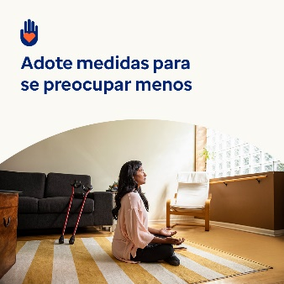

- Ser cuidador(a) é uma grande responsabilidade. Mas é crucial cuidar de si mesmo(a) também. No kit de ferramentas deste mês, encontre recursos, dicas e ferramentas para cuidar de si mesmo(a) e demonstrar compaixão. optumwellbeing.com/newthismonth/pt-BR #employeehealth #wellbeing

- Você é um cuidador da “geração sanduíche”? Aprenda como e por que você deve se mostrar mais compassivo(a) consigo mesmo(a). optumwellbeing.com/newthismonth/pt-BR #employeehealth #wellbeing

- Você perde tempo nos fins de semana preocupando-se com a semana de trabalho? Experimente esta atividade para mudar esses pensamentos. optumwellbeing.com/newthismonth/pt-BR #employeehealth #wellbeing

- Obtenha dicas sobre como encontrar o terapeuta certo para você. optumwellbeing.com/newthismonth/pt-BR #employeehealth #wellbeing #worldhealthday

Como publicar no LinkedIn:
- Abra a sua conta no LinkedIn.
- Selecione o texto preferido (incluindo o link) dos exemplos acima. Copie e cole.
- Selecione a imagem preferida e adicione-a à publicação (salve a imagem no seu computador e selecione “add photo (adicionar foto)” antes de passar para o 4º passo)
- Clique em “post (Publicar)”.

